DATUM

Hej
Välkommen som medlem i …………………. demensförening.
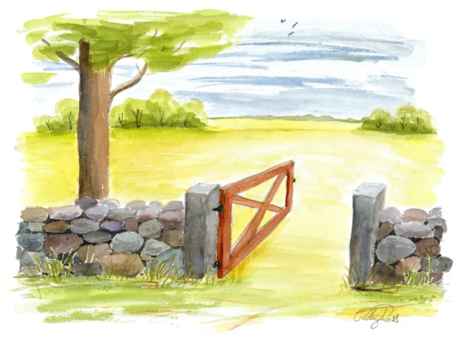
Tack för att du valt att bli medlem i vår förening. Vi hoppas att du kommer att få nytta och glädje av det vi kan erbjuda.
Medlemskap*
I medlemsavgiften som är ……. ingår vår tidning Demensforum 4nr/år och Anhörigboken – en bok med information om det mesta kring demenssjukdomar och praktiska råd.
Som medlem i vår förening får du, förutom Anhörigboken och Demensforum, träffa anhöriga till demenssjuka som är eller har varit i samma situation och ha möjlighet att i gemenskap med andra påverka och förbättra de demenssjukas och anhörigas situation.
Med vänlig hälsning
……………………………….demensförening
Lokal demensförening ansluten till Demensförbundet.

*Genom ett medlemskap i ………………….. demensförening godkänner du villkoren i vår policy för hantering av personuppgifter (GDPR). Policyn går att läsa i sin helhet på Demensförbundets hemsida: www.demensforbundet.se/gdpr

”Enligt önskemål har vi tagit fram ett förslag på ett välkomstbrev när ni får en ny medlem till demensföreningen. Fyll i och ändra hur ni vill. Glöm inte ta bort den här röda texten innan ni skriver ut bladet”.

